AKTB実行マニュアル

Ver.0.9.2
2015/10/31

Copyright (C) 2014-2016 by Center for Embedded Computing Systems
Graduate School of Information Science, Nagoya Univ., JAPAN
Copyright (C) 2014-2016 by AISIN COMCRUISE Co., Ltd., JAPAN
Copyright (C) 2014-2016 by eSOL Co., Ltd., JAPAN
Copyright (C) 2014-2016 by FUJI SOFT INCORPORATED, JAPAN
Copyright (C) 2014-2016 by Fujitsu TEN Limited
Copyright (C) 2014-2016 by JTEKT CORPORATION
Copyright (C) 2014-2016 by NEC Communication Systems, Ltd., JAPAN
Copyright (C) 2014-2016 by Panasonic Advanced Technology Development Co., Ltd., JAPAN
Copyright (C) 2014-2016 by SCSK Corporation, JAPAN
Copyright (C) 2014-2016 by Sunny Giken Inc., JAPAN
Copyright (C) 2015-2016 by SUZUKI MOTOR CORPORATION
Copyright (C) 2014-2016 by TOSHIBA CORPORATION, JAPAN
Copyright (C) 2014-2016 by Witz Corporation

本ドキュメントは，車載制御システム向け高品質プラットフォームに
関するコンソーシアム型共同研究において開発したものである．
本ドキュメントの著作権は，上記の著作権者に帰属する．

上記著作権者は，以下の (1)〜(3)の条件を満たす場合に限り，本ドキュメ
ント（本ドキュメントを改変したものを含む．以下同じ）を使用・複製・改
変・再配布（以下，利用と呼ぶ）することを無償で許諾する．
(1) 本ドキュメントを利用する場合には，上記の著作権表示，この利用条件
および下記の無保証規定が，そのままの形でドキュメント中に含まれて
いること．
(2) 本ドキュメントを改変する場合には，ドキュメントを改変した旨の記述
を，改変後のドキュメント中に含めること．ただし，改変後のドキュメ
ントが，TOPPERSプロジェクト指定の開発成果物である場合には，この限
りではない．
(3) 本ドキュメントの利用により直接的または間接的に生じるいかなる損害
からも，上記著作権者およびTOPPERSプロジェクトを免責すること．また，
本ドキュメントのユーザまたはエンドユーザからのいかなる理由に基づ
く請求からも，上記著作権者およびTOPPERSプロジェクトを免責すること．

本ドキュメントは，AUTOSAR（AUTomotive Open System ARchitecture）仕様
に基づいている．上記の許諾は，AUTOSARの知的財産権を許諾するものではな
い．AUTOSARは，AUTOSAR仕様に基づいたソフトウェアを商用目的で利用する
者に対して，AUTOSARパートナーになることを求めている．

本ドキュメントは，無保証で提供されているものである．上記著作権者およ
びTOPPERSプロジェクトは，本ドキュメントに関して，特定の使用目的に対す
る適合性も含めて，いかなる保証も行わない．また，本ドキュメントの利用
により直接的または間接的に生じたいかなる損害に関しても，その責任を負
わない．

＜目次＞

1. 概要 1
1.1 本文書の目的 1
1.2 AKTSPの概要 1
1.3 AKTSPテストプロセス 2
1.4 AKTSP配布セットの構成 4
2. AKTB構成 5
2.1 ファイル構成 5
2.1.1 全体構成 5
2.1.2 AKTB構成 6
2.1.3 AKTSP用ツール 7
2.1.4 AKTSP用ライブラリ 7
2.1.5 TESRYファイル 8
2.1.6 実行環境設定ファイル 8
2.2 環境構成 9
3. AKTBの基本処理 10
3.1 処理の流れ 10
3.2 起動 11
3.3 TESRY格納ディレクトリ作成 14
3.4 マニフェストファイル作成 15
3.4.1 AUTO_CODE(通常マージ)形式 16
3.4.2 非マージ形式 17
3.4.3 強制マージ形式 18
3.5 ビルド用ディレクトリ作成 19
3.6 ビルドディレクトリ管理 20
3.7 コンフィギュレーションスクリプト実行 24
3.8 AKTG実行 26
3.9 makeによる依存性解決 28
3.10 makeによるビルド 30
3.11 ターゲットボード上での実行 32
3.11.1 NIOS 2ボード上での実行 33
3.11.2 skyeye上での実行 35
3.12 共通処理 36
3.12.1 ログ出力 36
3.12.2 処理中断・再開 37
3.13 特殊処理 38
3.13.1 カーネルライブラリビルド 38
3.13.2 カーネルライブラリの使用 38
3.13.3 C++Testによるカバレッジ計測 39
4. 成功，失敗判定 40
5. 変更履歴 41

図 1-1 AKTSPのユースケース 3
図 1-2 AKTSPテストアクティビティ 3
図 2-1 AKTSP全体構成 5
図 3-1 AKTBの処理の流れ 10
図 3-2 AKTB起動 11
図 3-3 TESRYディレクトリの作成 14
図 3-4 マニフェストファイル作成 15
図 3-5 AUTO_CODE(通常マージ)形式のマニフェストファイル 16
図 3-6 非マージ形式のマニフェストファイル 17
図 3-7 強制マージ形式のマニフェストファイル 18
図 3-8 ビルド用ディレクトリの作成 19
図 3-9 ビルド用ディレクトリ管理イメージ 20
図 3-10 マルチスレッドによるビルド，実行の模式図 21
図 3-11 ビルド～実行工程のステートマシン図 22
図 3-12 コンフィギュレーションスクリプト実行 24
図 3-13 AKTG実行 26
図 3-14 makeによる依存性解決 28
図 3-15 makeによるビルド 30
図 3-16 ターゲットボード上での実行 32
図 3-16 NIOS2ボード上での実行 33
図 3-16 skyeye上での実行 35

表 1-1 AKTSPテストプロセスにおける各ロール 2
表 1-2 AKTSP配布セットの内容 4
表 2-1 AKTSPの各ディレクトリの役割 5
表 2-2 AKTBディレクトリ内の構成 6
表 2-3 toolsディレクトリ内の構成 7
表 2-4 libraryディレクトリ内の構成 7
表 2-5 tesrysディレクトリ内の構成 8
表 2-6 yamlsディレクトリ内の構成 8
表 2-7 AKTBの実行環境 9
表 2-7 AKTBの実行環境(NIOS2ボード) 9
表 2-7 AKTBの実行環境(skyeyeシミュレータ) 9
表 3-1 AKTBの起動オプション 12
表 3-2 実行環境設定ファイル内の全体設定項目 13
表 3-3 ビルドディレクトリの状態管理ファイル名 23
表 3-4 実行環境設定ファイル内のconfigure設定項目 25
表 3-5 実行環境設定ファイル内のAKTG設定項目 27
表 3-6 NIOS2用ケーブルの特性 33
表 3-6 実行環境設定ファイル内の全体設定項目(NIOS 2用設定) 34
表 3-8 実行環境設定ファイル内の全体設定項目(Skyeye用設定) 35
表 3-8 ログレベルと対応する内容 36
表 3-9 実行環境設定ファイル内のログ出力設定項目 37
表 3-10 カーネルライブラリビルドに関する設定項目 38
表 3-11 カーネルライブラリ利用に関する設定項目 38
表 4-1 終了時のログの意味 40

概要

本文書の目的
本文書は，TOPPERS/ATK2向けテストスイートAKTSP(Automotive Kernel Test Suite Package)のビルドツール，AKTB実行に必要な情報を記述するものである．

AKTSPの概要
AKTSPは，TOPPERSプロジェクトの成果物TOPPERS/TTSPをベースに，ATK2向けにカスタマイズを行ったテストスイートである．以下の機能を持つ．
・PictMasterを用いたPairWise法によるテスト設計機能
・AKTGを用いた，コーディングレスのテストソースコード自動生成機能
・AKTBを用いたテストソースコード生成～ビルド～ターゲットボード上実行までの自動実行機能

本ドキュメントは，この中で，特にAKTBについてその利用方法を記述する．また，AKTGについては，AKTBから利用する範囲について，その利用法を記述する．

AKTSPテストプロセス
AKTSPでは，テスト設計，並びに環境構築の作業内容が多岐に渡る．このため，以下3つのロールを定義して，各ロールごとに作業内容を定義する(なお，実作業上それぞれのロールを同一人物が担当する事に関し，作業上問題は無い)．

表 1-1 AKTSPテストプロセスにおける各ロール
ロール名 | 説明
テスト設計者 | ATK2の各機能についてテストケースの設計，実装を行う．具体的には以下の作業を行う．  - PictMasterを使用したテストケースの設計  - PictMasterから生成したデータをAKC2Yツールに入力する事による，AKTBで使用するTESRY形式のファイルの作成
テスト環境構築者 | ATK2のターゲット環境について，AKTSP実行に必要な環境を整備する．  - ログ出力やテスト結果判定に用いられるAKTSPライブラリのターゲット依存部コードの実装  - ターゲット用モジュールをターゲットボード上にロード，実行し，その結果をログとして取得するためのモジュールの実装  - 各テストケース実装のためのテスト実行環境設定ファイルの実装
テスト実施者 | AKTSPを実行し，結果を確認する  - AKTSPを実行するためのボード環境セットアップ  - ATKBの実行，及び結果確認

各ロールごとの作業範囲を示すユースケース図，及び，AKTSPの工程における各ロールの作業を示すアクティビティ図を以下に示す．

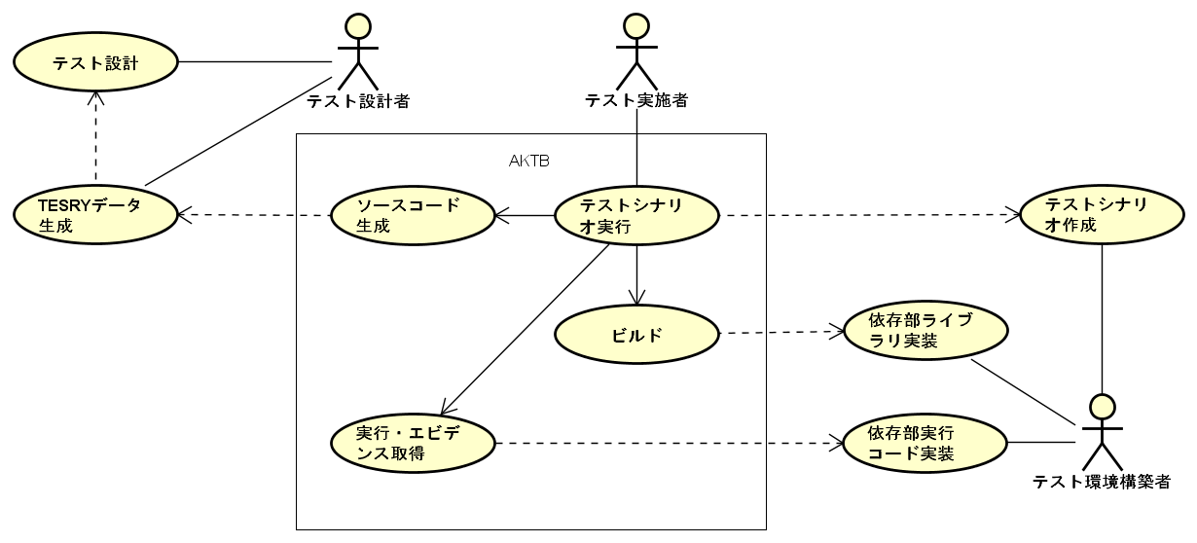
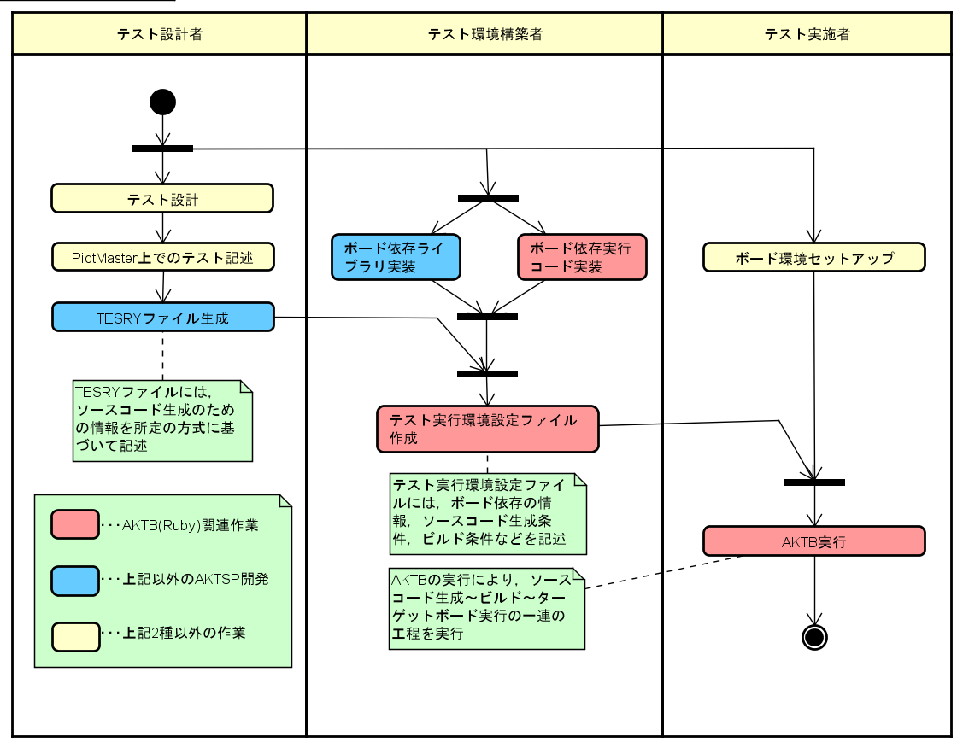
図 1-1 AKTSPのユースケース

図 1-2 AKTSPテストアクティビティ

上記の図では，AKTSPの中でAKTBに直接関連するアクティビティを赤色，AKTBに直接関連しないものの，AKTBのビルドに必要な成果物を作成するアクティビティを青色，その他のアクティビティを黄色で示す．

本ドキュメントでは，主にアクティビティ「AKTB実行」の詳細について記述する．

AKTSP配布セットの構成
AKTSP配布セットは，AKTBに加えて，以下のファイル群から構成される．

表 1-2 AKTSP配布セットの内容
内容 | 担当ロール | 内容
AKTB一式 |  | AKTBに関するRubyスクリプトコード
TESRYファイル | テスト設計者 | ATK2-SC1, ATK2-SC1-MC, ATK2-SC3, ATK2-SC3-MCに関する全般的なテストケースを網羅．
ボード依存ライブラリ | テスト環境構築者 | ハードウェア2種類(Skyeye(ATK2-SC1のみ対応), Nios II)に関するライブラリソースコード
ボード依存実行コード | テスト環境構築者 | ハードウェア2種類(Skyeye(ATK2-SC1のみ対応), Nios II)に関する実行(ロード～ログ取得)コード
テスト実行環境設定ファイル | テスト環境構築者 | ハードウェア2種類(Skyeye ATK2-SC1のみ対応), NiosII)に関する上記TESRYシート一式のテスト用設定ファイル一式

AKTSP配布セットを使用することで，Skyeye(ATK2-SC1のみ対応), Nios IIに関するAKTSPのテストを行うことが出来るが，他のハードウェア上で実行する場合には，AKTSPのテストプロセスに従って不足分のファイルを作成する必要がある．

AKTB構成

ファイル構成

全体構成

AKTSPを構成するファイルの全体構成を以下に示す．
以下の「手動で作成」と記述されているディレクトリは実行前に手動で作成する必要があるディレクトリである．
AKTBを実行すると自動的に生成
aktb/
tools/
library/
tesrys/
yamls/
obj/
kernel_lib/
logs/
aktsp/
手動で作成
図 2-1 AKTSP全体構成

各ディレクトリの役割を以下に示す．以降の章にて詳細を記述する．

表 2-1 AKTSPの各ディレクトリの役割
ディレクトリ名 | 説明
aktb/ | AKTB本体
tools/ | ツール
library/ | ライブラリ
tesrys/ | TESRYファイル
yamls/ | テスト実行環境設定ファイル
obj/ | ビルド用ディレクトリ
kernel_lib/ | カーネルライブラリ用ディレクトリ
logs/ | AKTB実行ログ出力用ディレクトリ

AKTB構成

aktb/ 以下の主なファイルは以下の通り．
AKTBを構成するRubyスクリプトはこのディレクトリに格納される．

表 2-2 AKTBディレクトリ内の構成
ディレクトリ名 | 説明
aktb.rb | AKTB(Ruby版)のメインロジック
aktb.yaml | 設定ファイルを指定しない場合に暗黙的に使用されるデフォルト設定ファイル
aktb_builder.rb | AKTBにおける一連のビルド処理を記述
aktb_log.rb | AKTBにおけるログ出力ライブラリを提供
aktg_manager.rb | AKTGを使用するためのライブラリを提供
cfg_manager.rb | コンフィギュレーションスクリプトを使用するためのライブラリを提供
downloader_nios2_mc_blaster.rb | マルチコア用実行クラス2 (NIOS 2 Blasterケーブル)
downloader_nios2_mc_uart.rb | マルチコア用実行クラス2 (NIOS 2 UARTケーブル)
executer_nios2_blaster.rb | 非マルチコア用実行クラス (NIOS 2 Blasterケーブル)
executer_nios2_mc.rb | マルチコア用実行クラス1
executer_nios2_uart.rb | 非マルチコア用実行クラス (NIOS2 UARTケーブル)
executer_skyeye.rb | Skyeye用実行クラス
make_manager.rb | Makeを使用するためのライブラリを提供
mnf_generator.rb | マニフェスト生成用のロジック
mp_tesry_expander.rb | メモリ拡張機能用TESRYファイル拡張ロジック

AKTSP用ツール
tools/ の内包するディレクトリは以下の通り．
AKTSPを構成する各種ツールはこのディレクトリに格納される．

表 2-3 toolsディレクトリ内の構成
ディレクトリ名 | 説明
akc2y/ | AKC2Y．TESRYファイル生成機能
aktg/ | AKTG．テストコード生成機能
aktm/ | AKTM．カバレッジ測定ツール
coverage/ | カバレッジ測定補助ライブラリ
PictMaster/ | PictMaster

AKTSP用ライブラリ
library/ の内包するディレクトリは以下の通り．
ハードウェア依存部やAKTSPコードを使用するためのライブラリはこのディレクトリに格納される．

表 2-4 libraryディレクトリ内の構成
ディレクトリ名 | 説明
arch/ | CPU依存ライブラリ部を格納
check_library/ | チェックライブラリ
common/ | AKTSP共通ライブラリを格納
implement/ | AKTSPターゲット依存ライブラリ実装用ライブラリを格納
target/ | ターゲット依存ライブラリ部を格納

TESRYファイル
tesrys/ の内包するディレクトリは以下の通り
各種TESRYファイルはこのディレクトリに格納される．

表 2-5 tesrysディレクトリ内の構成
ディレクトリ名 | 説明
syssrv_test/ | システムサービステスト
modistarc/ | MODISTARCシステムサービステスト
atypical_syssrv_test/ | 非定型型システムサービステスト
error_test/ | エラーテスト
protection_test/ | 保護違反時処理テスト
ioc_test/ | IOC処理テスト
icisr_test/ | ICISR処理テスト

実行環境設定ファイル
yamls/ の内包するディレクトリは以下の通り
実行環境設定ファイルは，スケーラビリティクラス毎に分類され，このディレクトリに格納される．

表 2-6 yamlsディレクトリ内の構成
ディレクトリ名 | 説明
sc1/ | ATK2-SC1のテスト実行環境YAMLファイル一式を格納
sc1-mc/ | ATK2-SC1-MCのテスト実行環境YAMLファイル一式を格納
sc3/ | ATK2-SC3のテスト実行環境YAMLファイル一式を格納
sc3-mc/ | ATK2-SC3-MCのテスト実行環境YAMLファイル一式を格納

環境構成

本ツールは，以下の環境で利用する事を前提とする．

表 2-7 AKTBの実行環境
環境種別 | プロダクト | 役割
OS | Windows 7 SP1 | OS
Windows向けUNIX環境 | Cygwin 64bit版 1.7.32 | ツール起動，コンソール出力
Perl実行環境 | Perl 5.14.2 | configureの実行
Ruby実行環境 | ruby 2.0.0p576 | AKTB, AKTGの実行
コンフィギュレーションスクリプト | configure | Makefileの生成
テストコード生成ツール | AKTG | テスト用ソースコードの生成
make | make 4.0 | 生成したソースコードのビルド

また，本マニュアルでは，実行環境として，NIOS2ボード上の実行，およびskyeyeシミュレータ上の実行をサポートする．NIOS2ボードを用いた場合の実行環境を以下に示す．

表 2-8 AKTBの実行環境(NIOS2ボード)
環境種別 | プロダクト | 役割
FPGAプラットフォーム | Quartus II | コンフィギュレーションの実施
NIOS2実行ツール | Nios2-terminal | モジュールのNIOS2へのアップロードの実施
NIOS2ログDLツール | Nios2-gdb-server | 実行結果のNIOS2からのダウンロードの実施

skyeyeシミュレータを用いた場合の実行環境を以下に示す

表 2-9 AKTBの実行環境(skyeyeシミュレータ)
環境種別 | プロダクト | 役割
シミュレータ | skyeye | ATK2向けカスタマイズを行ったARM環境シミュレータ

AKTBの基本処理

処理の流れ
AKTBを用いたテスト実行の流れを以下に示す．本アクティビティ図に記載している内容については，以降の各章にて説明する．
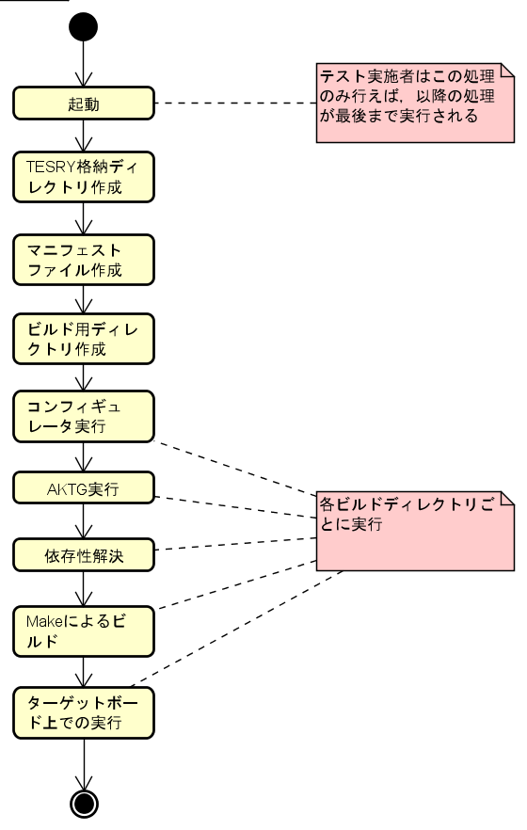

図 3-1 AKTBの処理の流れ

起動
AKTBでは，起動スクリプトであるaktb.rbを実行することにより処理を開始する．
AKTBでは，様々な試験内容に対応するため，各テストパターンについて内容を実行環境設定ファイル(YAML形式)に記述している．テスト実行者は，対応する実行環境設定ファイルを指定する事で，必要なテストを実行することが可能となる．


yamls/
aktb/
参照
aktb.rb
実行環境設定
ファイル(*.yaml)
実行
図 3-2 AKTB起動
起動コマンドを以下に示す．以下のコマンドはaktb/ ディレクトリ内にて実行する事を前提とする．なお，コマンドに記載するパスが全て正しいファイルを参照している限り，aktb/ ディレクトリ以外の場所から実行しても問題はない．

$ ruby aktb.rb [–c 実行環境設定ファイルのパス] [各種オプション]

-cオプション(実行環境設定ファイルのパスを含む)の記述を省略した場合，カレントパスに配置されているaktb.yamlファイルが参照される(もしこの時，カレントパスにaktb.yamlが存在しない場合はエラーとなる)．

AKTBで対応している各種オプションを以下に示す．

表 3-1 AKTBの起動オプション
ディレクトリ名 | 説明
[-c 実行環境設定ファイルのパス] | AKTBで使用する実行環境設定ファイルを指定する．このファイルを指定しない場合，カレントパスに存在するaktb.yamlが指定される．
[--conf 実行環境設定ファイルのパス] | 同上．もし，-c と –conf の2つをオプションとして指定した場合は--confに指定した内容が優先される．
--no-createdir | ディレクトリ作成モードOFFオプション．TESRY格納ディレクトリ～ビルド用ディレクトリの工程をスキップする．
--createdir | ディレクトリ作成モードONオプション．TESRY格納ディレクトリ～ビルド用ディレクトリの工程を実行する．なお，ディレクトリ作成モードはONがデフォルトである．
--no-build | ビルドモードOFFオプション．コンフィギュレーションスクリプト実行～Makeによるビルドの工程をスキップする．
--build | ビルドモードONオプション．コンフィギュレーションスクリプト実行～Makeによるビルドの工程を実行する．なお，ビルドモードはONがデフォルトである．
--no-exec | 実行モードOFFオプション．ターゲットボード上での実行工程をスキップする．
--exec | 実行モードONオプション．ターゲットボード上での実行工程を実行する．なお，実行モードはONがデフォルトである．
--build_libkernel | カーネルライブラリビルドモードONオプション．カーネルライブラリをビルドするための処理を行う．処理の性質上，強制的にディレクトリ作成モードとビルドモードをONに，実行モードをOFFに設定する．

また，AKTBの実行工程全体に関して，設定可能な項目は以下の通り．
表 3-2 実行環境設定ファイル内の全体設定項目
項目 | 書式 | 説明
executer_module | 文字列 | ハードウェア実行用モジュールのファイル名を指定．このファイルを切り替えることにより，ハードウェア，及びマルチコア/シングルコアの変更に対応可能．
divide_num | 数値 | AUTO_CODE形式でビルドディレクトリを作成する場合の分割数．
use_auto_code | true/false | マージを有効とするか否かを指定．
use_force_merge | true/false | 非マージ時に強制マージを有効とするか否かを指定．
max_threads | 数値 | マルチスレッドでビルド処理を行う際の最大同時実行数
scalability_class | 文字列 | スケーラビリティクラス
core_num | 数値 | 実行環境のコア数
obj_root_path | 文字列 | /obj/XXXX といった形で記述．このディレクトリ以下にビルドディレクトリが作成される．
obj_tesry_path | 文字列 | このディレクトリ以下にTESRYファイルがコピーされる．
cmy_path | 文字列 | ワイルドカードでcmyファイルを指定する．ここで指定されたCMYファイルがobj_tesry_path以下に展開される．
auto_dir_ladder | 文字列 | obj_root_path直下のビルドディレクトリからAKTSP直下のディレクトリまでの相対パスを指定．

TESRY格納ディレクトリ作成
テスト用モジュールのビルド，実行を行うための作業ディレクトリ obj/ を作成し，以降はこのディレクトリ内で処理を行う．
obj/ ディレクトリ内に tesry/ ディレクトリを作成し，ここに tesrys/ ディレクトリ下にあるTESRYファイルの内容を展開する．TESRYファイルは，内部に複数のテストケースを保持している．TESRYファイル単位でフォルダを作成し，内包されている個々のテストケースをYAMLファイル形式で展開する．

tesrys/
AAA.cmy
BBB.cmy
･･･.cmy
TESRYファイル
obj/
BBB/
AAA/
1.ディレクトリを作成
2.cmyファイルを展開
･･･
･･･

tesry/
･･･

A1.yaml
A2.yaml
B1.yaml
B2.yaml
図 3-3 TESRYディレクトリの作成
コピー元のTESRYファイルのパスは，実行環境設定ファイルの設定項目cmy_pathにワイルドカード形式で記述されているものを用いる．
コピー先のTESRYディレクトリのパスは，実行環境設定ファイルの設定項目obj_tesry_pathにaktsp/ディレクトリからの相対パスで記述されているものを用いる．

マニフェストファイル作成
展開後の全てのYAMLファイルのパスを，ビルド時に参照できるように，マニフェストファイルに出力する．そして，以降の工程でビルドを行う際，ここで作成したマニフェストファイル単位でビルドディレクトリの作成，及び，ソースコードの生成，ビルドを行う．

obj/
BBB/
AAA/
･･･
･･･

tesry/
･･･

A1.yaml
A2.yaml
B1.yaml
B2.yaml
syssrv_test/
MNF_XXXX1
MNF_XXXX2
･･･
YAMLファイルのパスを出力
図 3-4 マニフェストファイル作成
AKTBにおけるマニフェストファイルは，1行に1件YAMLファイルのパスを記述する形式を取る．例を以下に示す．YAMLファイルのパスは絶対パス形式で指定する．

/cygdrive/c/aktsp/obj/tesry/modistarc/ActivateTask_modistarc/ActivateTask_modistarc_0001.yaml
/cygdrive/c/aktsp/obj/tesry/modistarc/ActivateTask_modistarc/ActivateTask_modistarc_0002.yaml
/cygdrive/c/aktsp/obj/tesry/modistarc/ActivateTask_modistarc/ActivateTask_modistarc_0003.yaml
・・・・・

マニフェストファイルは，後述するマージポリシーにしたがって作成されるビルドディレクトリの名前にプレフィクス「MNF_」をつけて命名する．

通常，単一のYAMLファイルが単一のCソースコードに対応している．しかし，テスト区分によっては，多いものでは数万単位のYAMLファイルを使用するため，そのままビルドを行うと，数万回のビルド，実行処理が発生することになる．

この回数を削減するため，モジュール内で共存可能なテストケースについては1つのテストケースに統合し，単一のビルドディレクトリ内で，まとめてビルド，実行作業を行う機能を用意している．これをAKTBでは「マージ」と呼ぶ．
マージに関するポリシーは3種類存在する．以下各マージ形式の特徴について記述する．

AUTO_CODE(通常マージ)形式
対象のYAMLファイルを単純に指定した数に分けてグルーピングする．
例えば，YAMLファイルが1000，分割数が10の場合には，YAMLファイル100個ずつのグループを10個作成する．この場合はマニフェストファイル，ビルドディレクトリはそれぞれ10個となる．
テスト内容によりマージを行えないTESRYファイルも存在する(notmerge_tesry/ 以下に格納されているTESRYファイルが該当する)．これらのテストケースは，後述の「非マージ」，もしくは「強制マージ」を用いてテストする必要がある．
･･･

tesry/
･･･

A1.yaml
A2.yaml
A3.yaml
A4.yaml
･･･

A5.yaml
A6.yaml
全てのYAMLファイルをその性質を問わずファイル数が均等になるように各マニフェストファイルに割当てる
MNF_auto_code_1
MNF_auto_code_2
MNF_auto_code_3
図 3-5 AUTO_CODE(通常マージ)形式のマニフェストファイル

非マージ形式
マージ出来ない場合のテストケースのビルド・実行形式で，YAMLファイル1つに1つのビルドディレクトリを作成する．
例えば，YAMLファイルが1000の場合には，YAMLファイル1個のグループを1000個作成する.この場合は，マニフェストファイル，ビルドディレクトリはそれぞれ1000個となる．
非常に時間がかかる形式(上記の例では1000回のビルド，実行処理が発生する)のため，特別な理由が無い限り，通常は，後者の強制マージを行うことで対処する．
tesry/
A1.yaml
A2.yaml
･･･

A3.yaml
全てのマニフェストファイルに1つずつYAMLファイルを割当てる
MNF_A1
MNF_A2
MNF_A3
図 3-6 非マージ形式のマニフェストファイル

強制マージ形式
通常単一のテストソースコードに統合できないテストケースについて，各処理終了後に命令を処理開始時点にジャンプする仕組みを導入することにより，単一のソースコードに統合してのビルドが可能にになる．この仕組みを「強制マージ」と呼ぶ．
この場合は，分割前のTESRYファイルの数だけマニフェストファイル，ビルドディレクトリが作成される．
また，強制マージ形式の場合，AKTGによるソースコード生成時にオプションを付与し，複数のソースコードを強制的に単一のソースコードにマージする必要がある．これについては後述する．
tesry/
MNF_AAA
MNF_BBB
MNF_CCC
･･･
BBB/
･･･

B1.yaml
B2.yaml
CCC/
･･･

C1.yaml
C2.yaml
AAA/
･･･

A1.yaml
A2.yaml
各マニフェストファイルにYAMLが格納されているディレクトリ(展開前のcmyファイル1つに対応)を割当てる．
図 3-7 強制マージ形式のマニフェストファイル

ビルド用ディレクトリ作成
マニフェストファイル1つごとに，対応するビルドディレクトリを作成する．ディレクトリ作成後，マニフェストファイルを対応するビルドディレクトリに移動する．
syssrv_test/
MNF_XXXX1
MNF_XXXX2
XXXX1/
XXXX2/
syssrv_test/
MNF_XXXX1
MNF_XXXX2
XXXX1/
XXXX2/
作成
移動
移動

図 3-8 ビルド用ディレクトリの作成
ディレクトリ名は，マニフェストファイルのファイル名からプレフィクス「MNF_」を除いたものとする．例を以下に示す．

MNF_auto_code_1 ⇒ auto_code_1
MNF_osap_termination_restart_NM_a_1 ⇒ osap_termination_restart_NM_a_1

ビルドディレクトリ管理
AKTBでは，作成した各ビルドディレクトリについて，それぞれコンフィギュレーションスクリプト実行～ターゲットボード上での実行までの各工程の処理を行う．そのため，現時点でどの状態まで処理を行っているかについて，ディレクトリ名を基にした状態管理ファイルを作成し，管理する．
･･･
･･･
XXXX1/
XXXX1_finish.dat
XXXX2/
XXXX2_post_make_build.dat
XXXX3/
XXXX3_post_aktg.dat
XXXX4/
XXXX4_post_configure.dat
syssrv_test/
図 3-9 ビルド用ディレクトリ管理イメージ
AKTBでは，マルチスレッド機構の利用により，複数のディレクトリで並行してビルド処理(コンフィギュレーションスクリプト実行～Makeによるビルド)を行う．また，ターゲットボード上の実行処理についても，ビルド処理とは別のスレッドを用意して行う．

模式図を以下に示す．
実行完了
実行中
ビルド中
ビルド中
ビルド中
ビルド前
ビルド前
ビルド前
ビルド処理
ビルド処理
ビルド処理
実行処理
図 3-10 マルチスレッドによるビルド，実行の模式図

ビルド処理が完了したビルドディレクトリから順次ターゲットボードでの実行処理を行う．もし，実行可能な(ビルド処理が完了した)ディレクトリが存在しない場合，実行処理は新しいビルドディレクトリが生成されるまで待機する．

ビルドディレクトリのステートマシン図を以下に示す．

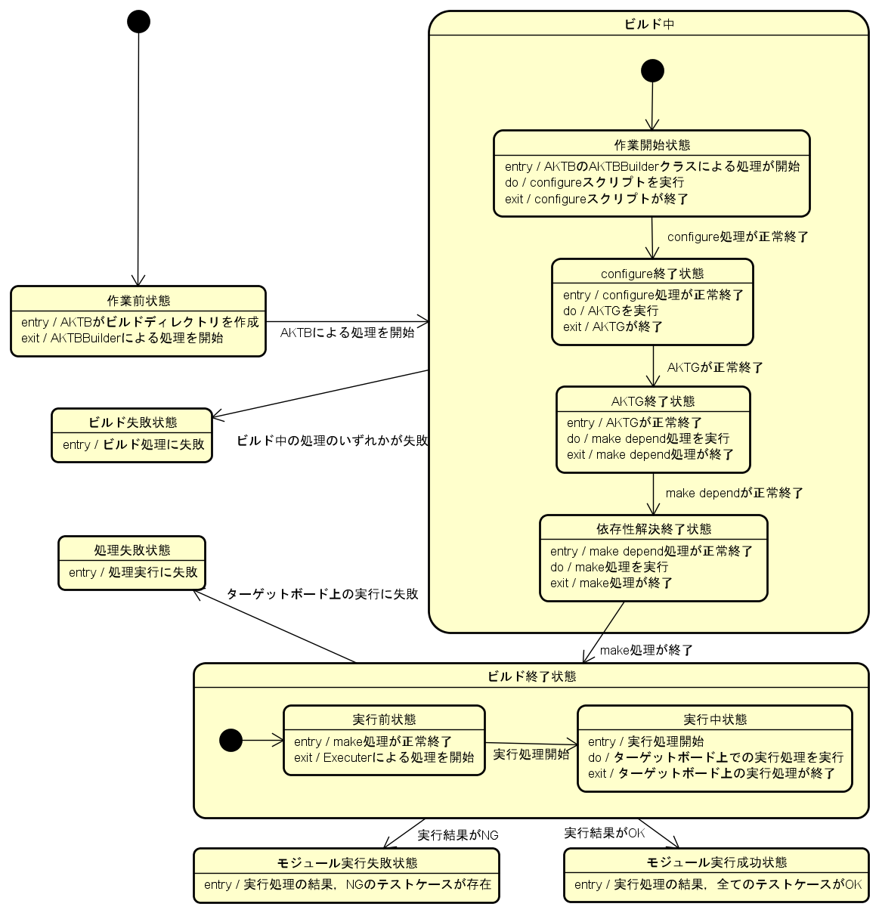

図 3-11 ビルド～実行工程のステートマシン図

AKTBは，各ビルドディレクトリが現在どの状態にあるかについて，それぞれ状態管理ファイルを生成する．状態管理ファイルはビルドディレクトリと同一のディレクトリ上に存在するファイルで，内容は存在しない(ファイルサイズは0バイト)．ユーザは状態管理ファイルのファイル名を確認する事により，当該ディレクトリの作業進捗確認が可能になる．ステートマシンの各状態に対応するファイル名を以下に示す．
表 3-3 ビルドディレクトリの状態管理ファイル名
状態名 | ファイル名
作業前状態 | (ファイルは存在しない)
作業開始状態 | [ビルドディレクトリ名]_start.dat
configure終了状態 | [ビルドディレクトリ名]_post_configure.dat
AKTG終了状態 | [ビルドディレクトリ名]_post_aktg.dat
依存性解決終了状態 | [ビルドディレクトリ名]_post_make_depend.dat
ビルド終了状態  (実行前状態, 実行中状態共に) | [ビルドディレクトリ名]_post_make_build.dat
ビルド失敗状態 | [ビルドディレクトリ名]_fail_build.dat
モジュール実行成功状態 | [ビルドディレクトリ名]_finish.dat
モジュール実行失敗状態 | [ビルドディレクトリ名]_ng.dat
処理失敗状態 | [ビルドディレクトリ名]_fail.dat

コンフィギュレーションスクリプト実行
コンフィギュレーションスクリプトを実行し，ビルドディレクトリ内でMakefileを生成する．

Makefile
MNF_XXXX1
XXXX1/
yamls/
cfg/
configure
実行環境設定
ファイル(*.yaml)
実行環境設定ファイルからconfigureに渡す引数を取得
configureスクリプトによりMakefileを生成
configureはAKTSP配布対象外．ATK2を経由して使用する
図 3-12 コンフィギュレーションスクリプト実行
configureはATK2の配布セットに含まれているものを使用する．
本機能では，configureに渡す変数を実行環境設定ファイルの内容をベースに生成する．

設定可能な項目は以下の通り．
表 3-4 実行環境設定ファイル内のconfigure設定項目
項目 | 書式 | 説明
target_name | 文字列 | 対象とするハードウェアターゲット
use_hwcounter | true/false | ハードウェアカウンタの使用有無
use_application_name | true/false | アプリケーション名指定の有無
application_name | 文字列 | アプリケーション名指定
configuration_name | リスト形式・文字列 | コンフィギュレーション名
use_other_library | true/false | AKTSPライブラリ使用の有無
other_library | リスト形式・文字列 | [use_other_library=trueの時のみ有効]  AKTSPライブラリのファイル名  (パス不要)
use_compile_option | true/false | 共通コンパイルオプションの使用の有無
compile_option | リスト形式・文字列 | [use_other_library=trueの時のみ有効]  共通コンパイルオプション(COPTSに追加)
use_symbol_definition_option | true/false | シンボル定義オプションの使用の有無
symbol_definition_option | リスト形式・文字列 | [use_symbol_definition_option =trueの時のみ有効]  シンボル定義オプション（CDEFSに追加）
include_target | リスト形式・文字列 | ライブラリを参照するディレクトリを指定
use_kernel_library | true/false | カーネルライブラリの使用の有無
kernel_library | 文字列 | [use_kernel_library =trueの時のみ有効]  カーネルライブラリの場所

なお，コマンド実行結果は，ビルドディレクトリ内のresult_configure.logに出力される．

AKTG実行
AKTGを実行し，ビルドディレクトリ内でテストプログラムのソースコードを生成する．

tesrys/
AAA.cmy
BBB.cmy
･･･.cmy
TESRYファイル
aktg/bin/
aktg.rb
out.c
out.h
out.arxml
MNF_XXXX1
yamls/
マニフェストファイルに記載されている全YAMLファイルをaktg.rbに引数として渡す
Makefile
実行環境設定
ファイル(*.yaml)
実行環境設定ファイルからAKTGに渡す引数を取得
AKTGによりテストプログラムのソースコードを生成
XXXX1/
図 3-13 AKTG実行
AKTGはAKTSP配布セットに含まれてるものを使用する(AKTSPのルートディレクトリから見てtools/aktg/bin/aktg.rbの位置に存在する)．
本機能では，大きく分けて2種類の情報を生成してAKTGに渡す．1つはAKTGの引数で，主にATK2のどのような機能を有効にするか，という観点から設定を行う．もう1つはYAMLファイルで，このYAMLファイルを基にC言語のソースコードを生成する．YAMLファイルの場所は，以前作成したマニフェストファイルから取得する．

AKTGで設定可能な項目は以下の通り．
表 3-5 実行環境設定ファイル内のAKTG設定項目
項目 | 書式 | 説明
tool_aktg_bin | 文字列 | aktg.rbのファイルが存在する場所を示すパス．AKTSPのルートディレクトリからの相対パスで記述．
scalability_class | 文字列 | AUTOSAR OSのスケーラビリティクラス．SC1, SC2, SC3, SC4の4種類を想定している．
core_num | 数字 | 動作するCPUのコアの数
use_multi_core | true/false | マルチコア設定を有効とするか否か．core_numの数とは独立に設定する．
use_force_merge | true/false | 強制マージを有効とするか否か．この設定をONにする場合，AKTGには引数として「-f」が渡される．
use_cpptest | true/false | C++Test向けソース出力を有効とするか否か．この設定をONにする場合，AKTGには引数として「-h」が渡される．

また，AKTGは多岐に渡る引数の入力を可能としている．そのため，以下の書式にて設定を行うことにより，(AKTGが許容する設定項目であれば)どの項目でもAKTGに引数として渡すことを可能とする．

aktg_[設定項目] : (設定内容として渡す任意の文字列)

以下に例を示す．

[実行環境設定ファイル]
aktg_stack_monitoring: false
[AKTGに渡される引数]
--stack_monitoring false

なお，コマンド実行結果は，ビルドディレクトリ内のresult_aktg.logに出力される．

makeによる依存性解決
makeコマンド(dependターゲット)を実行し，OSや外部ツールへの依存性情報をMakefile.dependに出力する．また，ビルドに必要となるソースの一部をあわせて生成する．

atk2-sc1/
MNF_XXXX1
Makefileを参照して依存性解決ファイルMakefile.dependと，ビルドに必要なプログラムコードを生成
XXXX1/
Makefile
make
ビルド時に参照するOS，HW依存ツールへの参照情報を取得
yamls/
Makefile.depend
各種依存コード
HW依存ツール
(コンパイラetc.)
out.c
out.arxml
out.h
実行環境設定
ファイル(*.yaml)
実行環境設定ファイルからmake dependに渡す引数を取得
図 3-14 makeによる依存性解決
makeはcygwin付属のものを使用する．
本機能では，2つの情報をmakeに渡す．1つはdependターゲットを表す引数．もう1つは実行環境設定ファイルに定義されているmakeコマンド向けのオプションである．

make depend時に追加で渡すオプションは，実行環境設定ファイルに以下の書式で設定する．

make_[設定項目] : (設定内容として渡す任意の文字列)

以下に例を示す．

[実行環境設定ファイル]
make_SERIAL_UART: true
[本機能でmakeに渡される引数]
SERIAL_UART=true

なお，コマンド実行結果は，ビルドディレクトリ内のresult_make_depend.logに出力される．

makeによるビルド
makeコマンド(デフォルトターゲット)を実行し，ビルド処理を行う．

atk2-sc1/
Makefileの記述情報を基にビルドを実施してターゲットボード用の実行モジュールを生成
XXXX1/
MNF_XXXX1
Makefile
ビルド時に参照するOS，HW依存ツールを参照，実行
make
Makefile.depend
各種依存コード
HW依存ツール
(コンパイラetc.)
yamls/
実行環境設定
ファイル(*.yaml)
実行環境設定ファイルからmake に渡す引数を取得
out.c
out.arxml
out.h
out.srec
図 3-15 makeによるビルド
makeはcygwin付属のものを使用する．
本機能では，2種類の情報をmakeに渡す．1つはmake dependと共通でmakeに渡すオプション．もう1つは本機能のみでmakeに渡すオプションである．

本機能のみでmake 時に追加で渡すオプションは，実行環境設定ファイルに以下の書式で設定する．

makebuild_[設定項目] : (設定内容として渡す任意の文字列)

以下に例を示す．

[実行環境設定ファイル]
make_SERIAL_UART: true
makebuild_USE_CPPTEST: true
[本機能でmakeに渡される引数]
SERIAL_UART=true USE_CPPTEST=true

なお，コマンド実行結果は，ビルドディレクトリ内のresult_make_build.logに出力される．

ターゲットボード上での実行
ビルドにより作成したモジュールをターゲットボード上にロード，実行する．そして，実行結果をログとして取得し，ログ内に特定の文字列「All Check points passed」が含まれているかどうかを判定する(含まれている場合にOKと判定)．

注意：強制マージ機能を利用してテストを行う場合，マージしたテストケースと同数の「All Check points passed」が出力された場合に，マージ前の全てのテストケースに合格した，とみなすことが出来る，
XXXX1/
実行ツールを用いてターゲットボードにモジュールをロード
実行ツール
ターゲットボード
out.srec
ログDLツール
result_execute.log
ボード上の実行結果をログDLツールでダウンロードして取得
実行結果をログファイルに出力．ログファイルの内容を精査し，実行結果の成功/失敗を判定
HW依存ツール
図 3-16 ターゲットボード上での実行
上記の図では，「実行ツール」と「ログDLツール」を個別のツールとして表記しているが，ハードウェアによりこれらのツールが統合されている可能性，もしくはさらに分割されている可能性も想定される．いずれの場合も，テスト環境構築者がテスト依存実行コードについて，実行，ログDLによる判定するよう実装が行えていればよい．

NIOS 2ボード上での実行
ATK2は，全てのスケーラビリティクラス(TP, MC対応版含む)についてNIOS2ボード上での実行に対応する(AKTSPでは，このうち，SC1, SC1-MC, SC3, SC3-MCをサポートする)．
NIOS2ボード上でATK2モジュールを実行する場合，PCとNIOS2ボードの間でのデータのやり取りを2種類のケーブル(Blasterケーブル，UARTケーブル)で行うことが出来る事に留意する必要がある．
Blasterケーブル
(実行，ログDL両用)
PC(AKTB実行)
NIOS2ボード
UARTケーブル
(ログDL用)

図 3-17 NIOS2ボード上での実行

2種類のケーブルについての主な特徴を以下に示す．

表 3-6 NIOS2用ケーブルの特性
ケーブル種別 | 特性
Blasterケーブル | - 実行，ログDLの両方を行うことが出来る  - 通信速度は低速
UARTケーブル | - ログDLのみを行うことが出来る(UARTケーブルを使用する場合であっても，実行処理はBlasterケーブル経由で行う必要がある)  - 通信速度は高速

ケーブル毎にログDL時の処理が異なることから，ケーブルにより，Rubyモジュールを切り替えて処理する必要がある．
また，マルチコアの処理を行う場合には，マスタコアとスレーブコアそれぞれに対してモジュールの実行とログのDLを行う必要があるため，シングルコア向けのテストを行う場合と，マルチコア向けのテストを行う場合では，異なるRubyモジュールを用いる必要がある．

ケーブルの違いや，マルチコア/シングルコアの違いによる処理の切り替えは，設定ファイルで対応するRubyモジュールを選択することにより行う．

表 3-7 実行環境設定ファイル内の全体設定項目(NIOS 2用設定)
項目 | 書式 | 説明
target_exec_cmd | 文字列 | 「実行ツール」の実行コマンド
target_log_cmd | 文字列 | 「ログDLツール」の実行コマンド
max_exec_time | 数値 | 実行処理の制限時間(単位 : 秒)
downloader_module | 文字列 | ログDL関連処理を行うRubyモジュールの名前
executer_module | 文字列 | ハードウェア実行用モジュールのファイル名を指定．このファイルを切り替えることにより，ハードウェア，及びマルチコア/シングルコアの変更に対応可能

skyeye上での実行
ATK2は，プロセッサのオープンソースシミュレータであるskyeye上で実行する事が可能である(ただしSC1限定)．この環境を利用してAKTSPによるテストを行うことが出来る(SC1限定)．
PC(AKTB実行)

図 3-18 skyeye上での実行

シミュレータ上の実行となるため，skyeyeの場合は，ターゲット実行，DL処理にケーブルを必要としない．また，マルチコア向けATK2はskyeye上で実行する事が出来ない．そのため，skyeyeによるテストを行う場合は，Rubyモジュールの切り替えは発生しない(単にskyeye向けのRubyモジュールを用いればよい)．

表 3-8 実行環境設定ファイル内の全体設定項目(Skyeye用設定)
項目 | 書式 | 説明
target_exec_bin | 文字列 | 「実行ツール」(兼「ログDLツール」)の実行コマンド
target_exec_conf | 文字列 | 「実行ツール」(兼「ログDLツール」)の設定ファイル
max_exec_time | 数値 | 実行処理の制限時間(単位 : 秒)
executer_module | 文字列 | ハードウェア実行用モジュールのファイル名を指定．このファイルを切り替えることにより，ハードウェア，及びマルチコア/シングルコアの変更に対応可能

共通処理
以下，各工程で共通して利用する処理について記述する．

ログ出力
実行環境設定ファイルのlog_pathに指定したパスにaktb_logger.logという名前でログが出力される．
出力するログの例を以下に示す．

# Logfile created on 2015-06-17 16:26:06 +0900 by logger.rb/41954
I, [2015-06-17 16:26:06#5052] INFO -- : <<< AKTSP START >>>
I, [2015-06-17 16:26:06#5052] INFO -- : [Config File] aktb.yaml
I, [2015-06-17 16:26:06#5052] INFO -- : [divide_cmy] START
I, [2015-06-17 16:27:18#5052] INFO -- : [divide_cmy] FINISH
I, [2015-06-17 16:27:18#5052] INFO -- : [generate_manifest] START
I, [2015-06-17 16:27:19#5052] INFO -- : [generate_manifest] FINISH
I, [2015-06-17 16:27:19#5052] INFO -- : [divide_manifest] START
・・・

本ログ機能は，Rubyの標準ライブラリ’logger’を用いて実装しているため，ログレベルもこの機能のレベルに準じる．ログレベルは5種類存在する．デバッグメッセージ等，実運用上参照する必要性が低いログ程低いログレベルが割当てられる一方，エラー等，実運用上参照する必要性が高いログ程，高いログレベルが割当てられる．
以下，各レベルについての説明を示す．ログレベルは，表の上に位置するほど高くなる．

表 3-9 ログレベルと対応する内容
ログレベル | 書式
FATAL | プログラムをクラッシュさせるような制御不可能なエラー
ERROR | エラー
WARN | 警告
INFO | 一般的な情報
DEBUG | 低レベルの情報

アプリケーション側の設定により，レベルに応じてファイルに出力するログをフィルタリングする事が出来る．例えば，「WARNレベル」を設定した場合，FATAL～WARNレベルに該当するログ情報のみがログファイルに出力される．なお，出力レベル設定のデフォルトは「INFOレベル」である．

表 3-10 実行環境設定ファイル内のログ出力設定項目
項目 | 書式 | 説明
log_file_path | 文字列 | ログファイルの出力先を示すパス．AKTSPのルートディレクトリからの相対パスで記述．本設定が無い場合，カレントディレクトリに aktb_logger.log が出力される．
log_level | 文字列 | ログのフィルタリングレベルを示す．「Logger::ログレベル」形式で記述する．設定しない場合は” Logger::INFO”が設定される．

処理中断・再開
AKTBでは，ビルドディレクトリが全て作成された後であれば，起動後に処理を中断し，後で改めて再開する事が可能である．

ビルドディレクトリが全て作成されたかどうかを判断するには，ビルドディレクトリが存在するディレクトリにおいて，状態管理ファイルの拡張子である「*.dat」を含むファイルが1つ以上存在する事を確認すればよい．

再開の際，AKTBを起動する際に以下の起動オプションにて実行する．--no-createdirオプションを除いて実行すると，ディレクトリ作成の段階から処理が戻ってしまうため，注意が必要である．

$ ruby aktb.rb [–c 前回実行時と同じ実行環境設定ファイルのパス] --no-createdir

特殊処理

カーネルライブラリビルド
ATK2ソースコードを予めコンパイル済みのライブラリとして用意し， 参照することによりAKTBの処理時間を短縮することが出来る．
カーネルライブラリビルドモードをONにし，以下の設定項目を設定した実行環境設定ファイルを指定してaktb.rbを実行した場合に，obj/ 内にカーネルライブラリlibkernel.aが生成される．

表 3-11 カーネルライブラリビルドに関する設定項目
項目 | 書式 | 説明
target_libkernel_yml | 文字列 | libkernelビルド用に作成された最小単位のTESRYファイル

カーネルライブラリの使用
カーネルライブラリを指定してビルドを行う場合は，以下の設定項目を設定した実行環境設定ファイルを指定してaktb.rbを実行する事．

表 3-12 カーネルライブラリ利用に関する設定項目
項目 | 書式 | 説明
use_kernel_library | true/false | カーネルライブラリの使用の有無
kernel_library | 文字列 | [use_kernel_library =trueの時のみ有効]  カーネルライブラリの場所

C++Testによるカバレッジ計測
AKTSPでは，C++Testのライブラリを用いて，カバレッジ計測用のデータを取得できる．
この作業は以下の手順で行う．

- C++Testの機能を使用して，カーネルライブラリlibkernel.a を作成(詳細はカバレッジ計測手順書を参照の事)
- 上記の条件で作成したlibkernel.a，及びC++Test用ファイルをkernel_lib/ディレクトリに配置の上，C++Test専用のオプションを指定してテストを実行⇒実行ログファイルにC++Test向けのカバレッジ情報(CLOG)が出力

工程2で，カバレッジ情報取得の為に，kernel_libディレクトリに配置すべきファイルは以下の通り

libcpptest.a
libkernel.a (上記工程で作成)
Os_Cfg.h

工程2で，カバレッジ情報取得のために，追加で設定する項目は以下の通り．

use_cpptest: true
use_kernel_library: true
kernel_library: kernel_lib (←libkernel.a等を配置したディレクトリ)
aktg_enable_cpptest: true
make_USE_CPPTEST: true
make_NDEBUG: true
make_CPPTEST_USE_BUFFER: true
make_CPPTEST_BUFFER_SIZE: 143360

成功，失敗判定
AKTBはビルドディレクトリ単位で成功，失敗件数を管理する．全ビルドディレクトリにおいてターゲット実行が終了した時点で，以下の形式のログが出力される．

I, [2015-07-30 15:16:09#3596] INFO -- : [target->all:1,exec:1]
I, [2015-07-30 15:16:10#3596] INFO -- : [target] FINISH
I, [2015-07-30 15:16:10#3596] INFO -- : Test Case : 1
I, [2015-07-30 15:16:10#3596] INFO -- : OK : 1
I, [2015-07-30 15:16:10#3596] INFO -- : NG : 0
I, [2015-07-30 15:16:10#3596] INFO -- : EXEC FAILED : 0
I, [2015-07-30 15:16:10#3596] INFO -- : BUILD FAILED : 0
I, [2015-07-30 15:16:10#3596] INFO -- : [build_and_execute] FINISH
I, [2015-07-30 15:16:10#3596] INFO -- : <<< AKTSP FINISH >>>

上記ログで出力されているTest Caseからの5行分のログの意味は以下の通り．
表 4-1 終了時のログの意味
ログレベル | 書式
Test Case | 全テストケース数(ビルドディレクトリ数と同じ)
OK | 「モジュール実行成功状態」(ビルド，実行に成功した，全てのテストケースをパス)に該当するテストの件数
NG | 「モジュール実行失敗状態」(ビルド，実行に成功したが，パスしなかったテストケースが存在)に該当するテストの件数
EXEC FAILED | 「処理失敗状態」(処理実行に失敗)に該当するテストの件数
BUILD FAILED | 「ビルド失敗状態」(ビルドに失敗)に該当するテストの件数

AKTBでは「Test Case数 = OK数」の関係が成立した場合に，テストが成功したものとみなす．NGやEXEC FAILED，BUILD FAILEDが存在する場合は，表 3-3を参考に上記に対応する状態管理ファイル名を探すことにより，問題が発生しているビルドディレクトリを見つけることが出来る．

変更履歴

Version | Date | Detail | Editor | Authorizer
0.9.0 | 2015/08/28 | 新規作成 | NCES
0.9.2 | 2015/10/31 | 社内レビューの指摘を反映 | NCES

